CRÔNICAS DE ASTERATH
CLASSE PALADINO
Versão parcial v0.4 • Pré-alfa
Tradições incluídas: Paladino do Mistério, Oathkeeper de Aurélio, Paladino de Ardano e Paladino de Mácaros
“O Paladino não é um Guerreiro com milagres nem um Sacerdote de armadura. Ele transforma proteção, responsabilidade e autoridade sobrenatural em consequência.”
Documento parcial para playtest e compilação futura • 14 de outubro de 2026

1. Escopo desta versão
Esta v0.4 consolida quatro tradições de Paladino atualmente maduras: o Paladino do Mistério, associado aos Truthseekers; o Oathkeeper de Aurélio; o Paladino de Ardano, tradição solar centrada em transformação, Chama, Marca e reação em cadeia; e o Paladino de Mácaros, tradição de resistência, manutenção, dano estrutural e conversão de proteção em força ofensiva.
Os números marcados como playtest devem ser observados em mesa. Onde a mecânica já foi fechada, o texto trata a regra como referência vigente desta versão parcial.

2. Identidade da Classe
O Paladino é uma expressão marcial de autoridade sobrenatural orientada pela proteção. As tradições não são skins: cada uma define o que merece ser protegido, como sua autoridade se torna legítima e como essa legitimidade se converte em consequência.
O Sacerdote intermedeia a autoridade divina e manifesta vários aspectos de uma tradição. O Paladino encarna uma obrigação no conflito. O Guerreiro controla pela técnica, formação e experiência; o Paladino controla porque uma obrigação sobrenatural passa a reger a situação.
Tradição | Ideal protegido | Pergunta de jogo | Ritmo
Mistério | Vida consciente e autonomia mortal | Quem eu consigo salvar agora? | Reativo, móvel e heroico
Oathkeeper | Lei, promessa, responsabilidade e legitimidade | Que comportamento eu consigo tornar insustentável? | Procedimental, acumulativo e judicial
Ardano | Transformação, renovação e possibilidade de mudança | Até onde consigo desmontar, converter ou transformar este conflito? | Combinatório, preparatório e explosivo em área
Mácaros | Obras, resistência material e aquilo que foi feito para cumprir uma função | Quanto da pressão inimiga consigo transformar em proteção, reparo e punição? | Resistente, acumulativo e explosivo em alvo único

3. Chassi comum e equipamento inicial
Valor é o recurso paladinesco comum. O teto normal de Valor é 5, salvo efeito específico. Cada tradição possui seu próprio motor de geração e seus próprios gastos. Valor não mede bondade nem aprovação subjetiva do Mestre: ele representa a autoridade legitimamente acumulada pelo Paladino segundo a lógica de sua tradição.
As quatro tradições desta versão usam os mesmos kits iniciais. A tradição altera símbolos, regalia e habilidades, não a base econômica ou defensiva do equipamento. A malha da ordem possui Procedência Institucional. Nenhum kit inclui montaria por padrão.
Kit | Equipamento-base | Leitura | Referência
Guardião | Camisa de malha da ordem, Escudo Médio, Espada | Defesa equilibrada, proteção de aliados e presença de linha | Defesa 12 • ~Ar. 600
Justiceiro | Camisa de malha da ordem, Espada de Duas Mãos | Ofensiva pesada e execução direta | Defesa 9 • ~Ar. 590
Vigilante | Camisa de malha da ordem, Lança, Broquel | Alcance, reação e mobilidade | Defesa 10 • ~Ar. 520

4. Paladino do Mistério
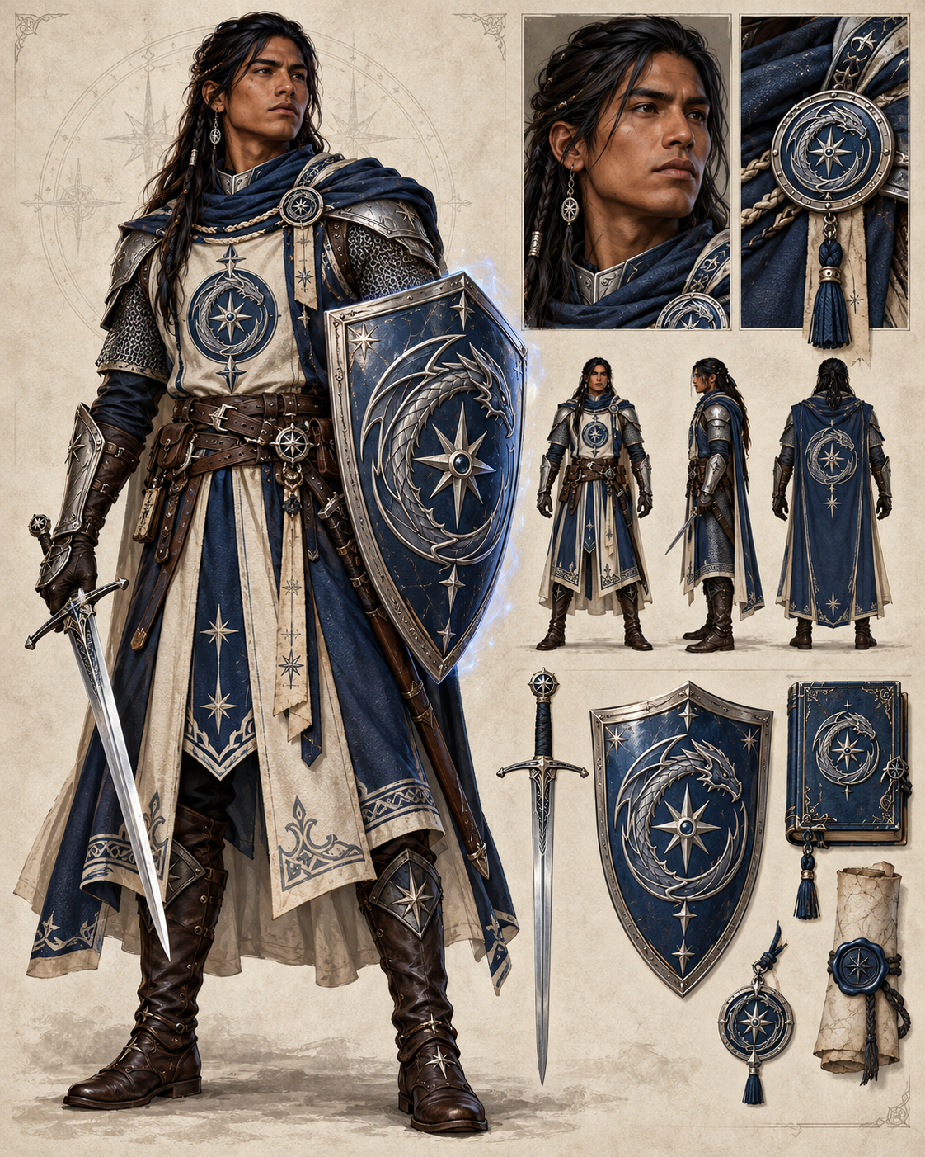
Referência visual — Paladino da Ordem dos Buscadores da Verdade.
O Paladino do Mistério é o protetor heroico mais reconhecível entre as tradições atuais. Associado aos Truthseekers e a Vaelorion, sua fonte última permanece deliberadamente inexplicada: Vaelorion reconhece a tradição, mas não reivindica poder ou autoridade para concedê-la. O Mistério protege a soberania da vida mortal e responde a ameaças concretas com intervenções impossíveis.
Fantasia de mesa: “Enquanto eu estiver aqui, vocês não vão cair sem que eu tenha algo a dizer sobre isso.”

4.1 Heráldica Truthseeker

Heráldica Truthseeker — estrela, dragão, círculo aberto e selo de investigação.

4.2 Motor — Ameaça, Proteção e Valor
Uma ameaça precisa ser real. Sparring, risco encenado ou agressão consensual não alimentam o motor. A intenção moral do agressor não é indispensável: colocar vidas conscientes em risco já cria responsabilidade.
Marcas de Ameaça
Motor • passivo
Um inimigo pode acumular múltiplas Marcas de Ameaça. Ameaças contra vidas conscientes distintas podem gerar marcas separadas. Atacar um alvo marcado não consome marcas automaticamente.
Retaliar Ameaça
Motor • primeiro ataque elegível do turno
No primeiro ataque elegível do turno, o Paladino pode consumir 1 Marca de Ameaça do alvo para gerar +1 Valor. Máximo de 1 Valor por turno por esta via. Cadência do Mistério consome Marcas separadamente e não interfere nessa escolha.
Detectar Ameaça
Passiva
Em testes válidos para perceber hostilidade, perigo oculto ou presença ameaçadora, substitua Intuição ou Investigação por Gnose, mantendo o Atributo apropriado. A habilidade não revela automaticamente intenção, identidade ou detalhes do perigo.

4.3 Intervenção e proteção
Investida Altruísta
Reação • proteção
Use a regra universal de interposição para alcançar e proteger um aliado ameaçado. Apenas o Paladino do Mistério converte a conclusão bem-sucedida do redirecionamento em +1 Valor.
Intervenção Misteriosa
Durante uma Reação defensiva
Faça 2d10 + Bônus de CHA + Gnose. Em sucesso, o agressor sofre 5 + [Bônus de CHA]d4 de Dano Mágico, reduzido normalmente por Resistência Mágica.
Impor as Mãos
Ação Principal • custo: V Valor
Cure um alvo em Vd8 PV. O jogador escolhe quanto Valor investir no momento da ativação.
Proteger os Caídos
Passiva
Quando Investida Altruísta, Ceder Proteção ou Impor as Mãos proteger efetivamente um aliado que esteja abaixo de 50% dos PV máximos, gere +2 Valor adicional. Estar ferido, sozinho, não alimenta o motor.
Intervenção Inspiradora
Passiva • avançada
Se uma intervenção defensiva consumir todos os PM disponíveis para alcançar/proteger um aliado e resultar em 0 dano efetivo tanto ao Paladino quanto ao protegido, recupere os PM gastos, até o máximo efetivamente consumido.

4.4 Consagração, mobilidade e defesa
Consagrar Arma
Ação Menor • custo: V Valor
A arma recebe +2d6 de Dano Mágico por V turnos do Paladino.
Renovar a Graça
Passiva
Quando um ataque válido com a arma consagrada acerta, acrescente 1 turno do Paladino à duração restante da consagração. Cada acerto válido acrescenta apenas 1 turno.
Cavaleiro Providencial
Passiva
Enquanto estiver montado e sob controle, o Paladino pode usar o deslocamento da montaria para intervenções e proteções, inclusive Reações. Quando a intervenção gerar Valor, a montaria não provoca Ataques de Oportunidade por esse deslocamento.
Passo Providencial
Ação Menor • 1 Valor
Receba +3 PM até o início do próximo turno. Esses PM podem ser usados em deslocamento normal ou em Reações; PM não usados desaparecem. Não pode ser usado enquanto montado e não se acumula com deslocamento de montaria.
Proteção do Mistério
Custo: V Valor
Até o início do próximo turno, receba +1d4 de Defesa e +1d4 de Resistência Mágica por ponto de Valor investido.
Ceder Proteção
Reação • alcance: 5 PM
Transfira sua Proteção do Mistério ativa para um aliado no alcance. Se a proteção reduzir dano que atingiria esse aliado, gere +2 Valor.
Renovar Determinação
Ação Menor • 1 Valor
Receba 1 Reação adicional na próxima rodada. Não cria refresh imediato dentro da mesma cadeia de resolução.

4.5 Retaliação e milagres
Cadência do Mistério
Passiva
Antes de rolar um ataque, o Paladino pode consumir Marcas de Ameaça do alvo para realizar ataques adicionais de retaliação. Cada ataque adicional consome sua própria Marca antes da rolagem, acertando ou errando. A escolha entre converter uma Marca em Valor e convertê-la em Cadência é deliberada.
Sorte Misteriosa
Passiva • abaixo de 50% dos PV
Após falhar em um teste, gaste 1 Valor para rerrolar. Cada teste pode ser rerrolado apenas uma vez. Não funciona em Testes de Morte.
Vislumbre da Verdade
Reação • 2 Valor
Antes de realizar um teste defensivo, faça esse teste com Vantagem.
Retribuição Valorosa
Preparação: Ação Principal ou Reação • liberação sem nova ação
Preparar não custa Valor. Até antes do início do próximo turno do Paladino, conte separadamente quantos ataques cada agressor realizou contra ele; ataques redirecionados por Investida Altruísta contam. Ao liberar, escolha V Valor. Cada agressor sofre Dano Mágico igual a N × V × Bônus de CHA, em que N é o número de ataques daquele agressor registrados na janela.
Coluna de Luz
Ação Principal • 2 Valor • área: raio 3 PM • teste: 2d10 + Bônus de CHA + Gnose vs CD 12 [playtest]
Em sucesso, até o início do próximo turno do Paladino, aliados na área não podem ser diretamente escolhidos como alvo de ações hostis. O Paladino continua sendo alvo válido. Área, ambiente e consequências já em resolução continuam normais.

4.6 Ápice e sobrevivência
Redenção Valorosa
Cheat Death
Quando a morte fosse se consolidar, resolva o Cheat Death universal: retorne a 1 PV, entre em Quase-Morte e receba o Turno de Sobrevida. Restaure Valor até o máximo, atribua 5 Marcas de Ameaça entre inimigos válidos e, durante o Turno de Sobrevida, seu deslocamento não provoca Ataques de Oportunidade.
Ressurreição Heroica
Ação Heroica • Ação Principal • 1/dia • toque/1 PM
Gaste todo o Valor disponível e faça 2d10 + Bônus de CHA + Gnose contra CD 14 [playtest]. Em sucesso, um aliado morto na cena retorna com 50% dos PV máximos. Estados físicos, Sangramento, Queimadura, mutilações e outras consequências permanecem.
Punho de Asterath
Ação Heroica • 5 Valor • 1/dia
Escolha um alvo principal e manifeste imediatamente o impacto. O alvo principal sofre 100 + [Bônus de CHA]d6 de Dano Mágico. Aliados não são afetados. Outros inimigos na área podem testar 2d10 + FOR ou Atletismo contra CD 11 + Bônus de CHA; em sucesso, podem gastar os PM restantes para sair da área antes do impacto. Cada criatura sofre o dano no máximo uma vez.
Área exata permanece parâmetro de playtest nesta versão parcial.

4.7 Progressão — Mistério
Nível | Ganho
1 | Valor, Marcas de Ameaça, Retaliar Ameaça, Investida Altruísta e Intervenção Misteriosa
2 | Detectar Ameaça
3 | Impor as Mãos
4 | Consagrar Arma
5 | Cavaleiro Providencial
6 | Passo Providencial
7 | Proteção do Mistério
8 | Ceder Proteção
9 | Renovar a Graça
10 | Cadência do Mistério
11 | Intervenção Inspiradora
12 | Sorte Misteriosa
13 | Proteger os Caídos
14 | Renovar Determinação
15 | Retribuição Valorosa
16 | Vislumbre da Verdade
17 | Coluna de Luz
18 | Redenção Valorosa
19 | Ressurreição Heroica
20 | Punho de Asterath

5. Oathkeeper de Aurélio

Referência visual — Oathkeeper de Aurélio.
Aurélio — Elyrion governa lei, ordem, promessas e responsabilidade institucional. O Oathkeeper não é uma “polícia moral”: ele é uma garantia viva de que compromissos reconhecidos podem ser cobrados mesmo quando poder político, riqueza ou posição social seriam suficientes para intimidar outras instituições.
Para impor, é preciso primeiro obedecer.
O Oathkeeper é convidado a testemunhar juramentos oficiais, tratados, sucessões, rendições, casamentos políticos, anistias e outros compromissos de alto peso institucional. Ele decide livremente quais promessas aceita garantir. Uma vez assumida a responsabilidade, porém, deve fazer o que estiver ao seu alcance para que o compromisso se cumpra.
Cumprimento não equivale automaticamente a justiça. Um Oathkeeper pode carregar um currículo impecável de promessas cumpridas e ainda ter garantido acordos cruéis ou injustos. A tradição preserva deliberadamente o conflito entre juramento, legitimidade e consciência moral.

5.1 Heráldica e identidade institucional

Heráldica Oathkeeper — nó/infinito, corrente, selo, pergaminho e coluna.
A heráldica Oathkeeper enfatiza vínculo, registro e permanência. Nós e elos representam a obrigação assumida; selos e pergaminhos representam testemunho e autenticidade; a coluna representa ordem e sustentação. A tradição usa linguagem visual institucional — não apenas religiosa — porque sua autoridade precisa ser reconhecível em tribunais, fortalezas, salões nobres e negociações entre poderes.

5.2 Marca da Promessa
Marca da Promessa
Característica básica • contextual
O Oathkeeper pode tomar para si uma promessa que tenha feito ou uma promessa da qual tenha sido testemunha e cuja realização decida garantir. Ao assumir essa responsabilidade, uma marca semelhante a uma tatuagem ritual surge em seu corpo. Se a promessa for cumprida, a marca cicatriza normalmente e permanece como uma espécie de medalha corporal, registrando o compromisso concluído. Se o Oathkeeper abandonar ou violar conscientemente a obrigação assumida, a marca se transforma em uma ferida dolorosa.
Fracasso material não é automaticamente quebra de juramento. A tradição distingue incapacidade, azar ou derrota de abandono consciente. Um Oathkeeper pode falhar tentando cumprir e ainda ter honrado sua responsabilidade; também pode escolher quebrar uma promessa injusta e aceitar carregar a ferida como preço moral e institucional.

5.3 Motor — Lei, Transgressão e Valor
O motor do Oathkeeper é: Enunciar Lei → escolha do inimigo → transgressão ou obediência → Valor + Marca → punição → mais Valor. O inimigo mantém agência. Obedecer à Lei já altera seu comportamento; transgredir financia o julgamento.
Enunciar Lei
Ação Menor
Enuncie uma Lei Emergente conhecida. Por padrão, apenas uma Lei Emergente permanece ativa. Ela dura até o início do próximo turno do Oathkeeper ou até ser Concluída. A primeira transgressão válida Conclui a Lei.
Transgressão e Marcas
Motor • passivo
Quando um inimigo transgride uma Lei Emergente ativa, gere +1 Valor. Se ele não possuir uma Marca de Transgressão daquela mesma Lei, recebe uma. A Lei é então Concluída. Uma criatura pode possuir Marcas de Leis diferentes simultaneamente, mas não acumula duplicatas pendentes da mesma Lei.
Distribuir Punição
Motor • ofensivo
Quando o Oathkeeper causa dano ou acerta um alvo com uma habilidade ofensiva, pode consumir 1 Marca de Transgressão desse alvo e gerar +1 Valor. Uma única ação ofensiva consome no máximo uma Marca por esta regra.

5.4 Leis Emergentes
Lei da Aproximação Indevida
Lei Emergente
Um inimigo que estava a mais de 3 PM de você ou de um aliado transgride ao mover-se voluntariamente para uma posição a 3 PM ou menos.
Lei da Agressão
Lei Emergente
Até o início do próximo turno, um inimigo transgride quando causa dano a você ou a um aliado.
Lei da Maldição
Lei Emergente
Um inimigo transgride quando aplica a você ou a um aliado uma maldição, Estado ou outro efeito negativo que não seja apenas dano ou consequência física direta do dano.
Lei da Fuga da Autoridade
Lei Emergente
Um inimigo que estava a 5 PM ou menos de você transgride ao mover-se voluntariamente para uma posição a mais de 5 PM.

5.5 Técnicas de julgamento
Equilibrar
Ação Principal • 2 Valor • alcance: 5 PM
Escolha uma criatura que tenha sofrido dano de um agressor desde o início da rodada anterior. Considere a última instância de dano direto causada por esse agressor à vítima. Cure a vítima em metade desse valor, arredondando para baixo. O agressor sofre Dano Mágico igual ao restante. Dano recorrente, veneno, queimadura persistente, sangramento e outros efeitos por duração não servem de referência.
Submissão ao Julgamento
Ação Principal • 2 Valor • alcance: 5 PM • Resistência: CD 11 + Bônus de CHA do Oathkeeper vs 2d10 + Bônus de CHA do alvo
Em falha, o alvo fica Hipnotizado pelo Oathkeeper até o início do próximo turno do Oathkeeper. Use o Estado Hipnotizado do Glossário vigente.
Ceder a Vez
Ação Principal
Escolha uma posição posterior na iniciativa; sua iniciativa passa a ocupar essa posição a partir da próxima rodada. Receba Bênção da Iniciativa e, até o início do seu próximo turno, você pode realizar até duas Reações, mas nunca duas durante o mesmo turno de outra criatura. A Bênção não se acumula.
Bênção da Iniciativa
Vínculo com Objeção!
Na próxima vez em que usar Objeção!, se o −2 transformar um acerto em erro, você pode consumir a Bênção. No início da rodada seguinte, troque sua posição de iniciativa com a daquele inimigo.
Isometria Marcial
Ação Principal • 2 Valor • alcance: 10 PM • Resistência: CD 8 + Bônus de CHA do Oathkeeper vs 2d10 + Bônus de CHA do alvo
Escolha uma criatura que tenha realizado um Ataque Básico desde o início da rodada anterior. Em falha, escolha um desses Ataques Básicos e outra criatura válida que esteja atualmente ao alcance daquele mesmo tipo de ataque. O alvo repete imediatamente o Ataque Básico usando atributos, arma, alcance, munição e demais condições atuais. Não concede movimento e não reproduz magias, técnicas especiais ou habilidades de classe.
Objeção!
Reação • 1 Valor • alcance: 15 PM
Gatilho: depois que um inimigo declarar um ataque, mas antes da resolução do teste de acerto. Imponha −2 ao teste de acerto daquele ataque. Pode interagir com Bênção da Iniciativa.
Espere a Sua Vez
Reação • 2 Valor • alcance: 5 PM
Gatilho: depois que você ou um aliado for atingido por um ataque, mas antes da resolução do dano. Determine e registre o dano final que seria sofrido naquele momento. Esse valor vira Dano Pendente e só é aplicado no início do próximo turno do Oathkeeper. O valor registrado não é recalculado por defesas adquiridas depois.
Perjúrio
Reação • 2 Valor • alcance: 5 PM • gatilho: início do turno inimigo
Faça 2d10 + Bônus de CHA do Oathkeeper contra CD 10 + Bônus de CHA do alvo. Em sucesso, o alvo deve declarar sua próxima Ação Principal e, quando aplicável, seu alvo. A declaração deve ser possível no momento em que é feita. Se o alvo realizar outra Ação Principal ou não conseguir cumprir a declaração até o fim do turno, comete Perjúrio e o Oathkeeper gera +1 Valor. Perjúrio não cria Marca de Transgressão.

5.6 Leis Canônicas compartilhadas com o Sacerdote
O Oathkeeper pode manifestar algumas Leis que pertencem à mesma ontologia divina usada pelo Sacerdote de Aurélio. O efeito é o mesmo; o que muda é o motor de recurso da classe. Nesta tradição, qualquer custo que a Lei exigir é pago em Valor.
Lei da Restrição
Lei Canônica • referência do Sacerdote: Noviço
Escolha uma criatura a até 15 PM. Faça 2d10 + Gnose contra 2d10 + Bônus de CHA do alvo. Em falha, até o início do seu próximo turno o alvo não pode aproximar-se a menos de 5 PM de você. Se você se aproximar e violar essa distância, na primeira oportunidade de movimento voluntário do alvo ele deve gastar seus PM restantes para se afastar até restabelecer a distância mínima permitida.
Lei da Custódia
Lei Canônica • referência do Sacerdote: Adepto
Escolha uma criatura a até 5 PM. Faça 2d10 + Gnose contra 2d10 + Bônus de CHA do alvo. Em falha, até o início do seu próximo turno o alvo não pode afastar-se voluntariamente para além de 5 PM de você. Se você se afastar e criar uma distância maior, na primeira oportunidade de movimento voluntário do alvo ele deve gastar PM para retornar à distância permitida.

5.7 Silêncio, homicídio e sentença
Brado do Silêncio
Ação Principal • 2 Valor • área: raio 5 PM, verificada apenas na ativação
Cada criatura na área faz Resistência de CHA contra CD 11 + Bônus de CHA do Oathkeeper. Em falha, até o início do próximo turno do Oathkeeper não pode usar habilidades de classe, técnicas especiais ou equivalentes; ações básicas e equipamento mundano permanecem disponíveis. Sair da área depois não encerra o efeito; entrar depois não aplica o efeito. O Oathkeeper é afetado automaticamente.
Lei do Homicídio
Lei Permanente
Sempre que um inimigo fizer com que um aliado do Oathkeeper entre em Morrendo, o Oathkeeper gera imediatamente 5 Valor. Esse inimigo recebe uma Marca de Transgressão: Homicídio, se ainda não possuir uma. Homicídio é a quinta e última categoria de Marca desta versão.
Sentença Final
Ação Principal • 5 Valor • alcance: 3 PM • alvo: criatura com 3+ Marcas de Transgressão
Faça o teste ofensivo de Gnose modificado por CHA contra a resistência apropriada do alvo. Em sucesso, para cada Marca de Transgressão no alvo, cause Dano Mágico bruto igual a 10% dos PV máximos do alvo. O dano passa normalmente por Resistência Mágica e demais mitigações válidas. Depois do sucesso, consuma todas as Marcas do alvo. Em falha, o Valor é gasto e as Marcas permanecem.
Equalizar o Campo
Ação Heroica • Ação Principal • 1/dia • alcance: 15 PM
Pré-requisito: pelo menos um inimigo no alcance possui 3+ Marcas de Transgressão. Inclua todos os aliados vivos no alcance e todos os inimigos no alcance que possuam 3+ Marcas. Calcule uma única média dos PV atuais dessas criaturas e ajuste os PV atuais de cada uma para essa média, limitado pelos próprios PV máximos. Marcas não são consumidas e o teto individual de PV não provoca recálculo da média.

5.8 Selo da Veracidade e investigação
Selo da Veracidade
Habilidade contextual • fora de combate
Santifique um selo e coloque-o sobre uma criatura ou objeto. Em seguida, formule uma pergunta cuja proposição possa ser determinada como verdadeira ou falsa com base em fatos do presente ou do passado. Se a proposição for falsa, o selo se rompe. Se for verdadeira, permanece intacto. O selo não responde perguntas sobre o futuro, hipóteses, possibilidades ou eventos ainda não ocorridos.
A habilidade é literal. O Oathkeeper precisa formular a pergunta correta: “Esta espada é autêntica?”, “A resposta que ele deu foi verdadeira?”, “Este sangue pertence à vítima?”. Aurélio responde ao que foi perguntado, não ao que o Paladino queria descobrir.

5.9 Última Instância e Agravante
Última Instância
Cheat Death
Quando a segunda Falha de Morte faria você morrer, ou quando sofrer dano letal depois de já ter passado ao menos um Teste de Morte, resolva o Cheat Death universal: retorne a 1 PV, entre em Quase-Morte e receba o Turno de Sobrevida. No início desse turno, restaure Valor para 5 e distribua até 4 Marcas de Transgressão entre inimigos à escolha, respeitando a regra de uma Marca por tipo por alvo. Durante o Turno de Sobrevida, use Valor e Marcas normalmente.
Agravante de Jurisdição
Nível 20 • passiva
Enquanto uma criatura possuir 3 ou mais Marcas de Transgressão suas, você possui Vantagem nos testes ofensivos de habilidades de Paladino contra ela.

5.10 Progressão — Oathkeeper
Nível | Ganho
1 | Valor, Enunciar Lei, 2 Leis Emergentes e Equilibrar
2 | Submissão ao Julgamento
3 | 3ª Lei Emergente
4 | Ceder a Vez
5 | Selo da Veracidade
6 | Isometria Marcial
7 | 4ª Lei Emergente
8 | Objeção!
9 | Espere a Sua Vez
10 | Perjúrio
11 | Lei da Restrição
12 | Lei da Custódia
13 | Brado do Silêncio
14 | Lei do Homicídio
15 | Sentença Final
16 | Equalizar o Campo — Ação Heroica
17 | —
18 | Última Instância
19 | —
20 | Agravante de Jurisdição

6. Paladino de Ardano
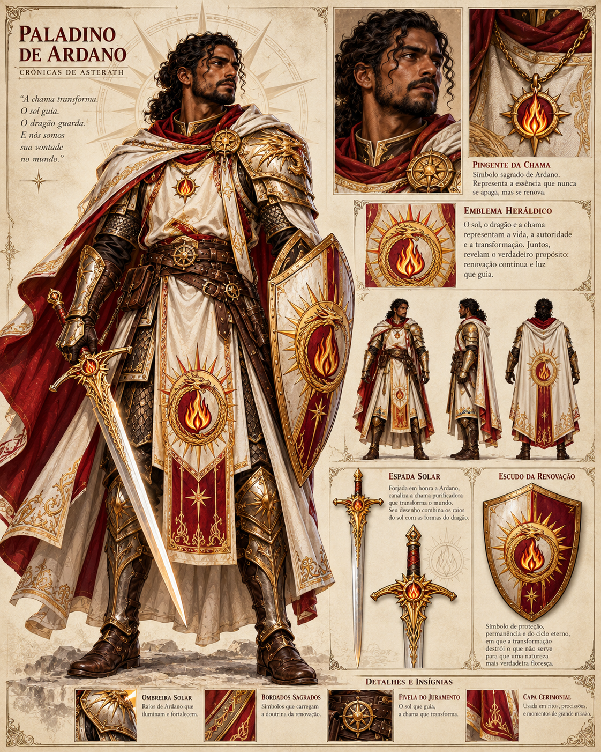
Referência visual — Paladino de Ardano.
Ardano é associado ao sol, ao fogo, aos dragões e à transformação. Seu Paladino não busca apenas destruir o inimigo: ele desmonta suas proteções, altera o estado do campo, oferece a possibilidade de contrição e converte mudanças concretas em autoridade para continuar agindo.
Fantasia de mesa: “Mudar ainda é possível. Insistir em permanecer o mesmo terá um custo.”

6.1 Heráldica e indumentária

Heráldica de Ardano — chama, dragão e sol.
A chama é o símbolo simplificado e mais recorrente da fé em Ardano. Em composições formais, ela aparece protegida ou circundada pelo dragão e enquadrada pelo sol. Vestes brancas e marfim são comuns entre seus paladinos, com detalhes dourados, âmbar e vermelho. O Pingente da Chama é a indumentária sagrada mais característica da tradição.

6.2 Motor — Chama, Valor e transformação
Chama de Ardano
Motor • recurso em cinco graus
A Chama começa em Vermelha e não cresce naturalmente no primeiro turno do Paladino. A partir do início do segundo turno, eleve-a em 1 grau por turno, até Azul: Vermelha → Laranja → Amarela → Branca → Azul. A Chama nunca pode ser consumida abaixo de Vermelha.
Pré-requisito de Chama indica quão alta a Chama precisa estar para uma habilidade ser usada. Custo em níveis de Chama reduz o recurso pela quantidade indicada. As Bênçãos de Ardano são melhorias opcionais que normalmente consomem níveis de Chama; se forem declaradas cumulativas, uma Bênção superior inclui as anteriores.
Valor continua sendo o recurso paladinesco comum, com teto normal 5. Nesta tradição, cada habilidade informa explicitamente quando gera Valor; não se presume geração adicional apenas porque uma mudança temática ocorreu.
Marca de Ardano
Condição especial • binária
Uma criatura pode possuir apenas uma Marca de Ardano do mesmo Paladino. Reaplicar a Marca renova sua duração. A Marca dura até o início do terceiro turno do Paladino após a aplicação. Por si só, não causa dano nem penalidade; outras habilidades a verificam, consomem, propagam ou detonam.

6.3 Cura, proteção e primeiras transformações
Cura pela Chama
Ação Principal • pré-requisito: Chama Vermelha • alcance: 5 PM • cura: 1d8
Cure um aliado em 1d8 PV. Se a habilidade produzir ao menos uma transformação efetiva no alvo, gere +1 Valor.
Bênçãos de Ardano — cumulativas: 1 nível — Estancar: remova Sangramento. 2 níveis — Restaurar: inclui Estancar e recupera 1 nível de Ferimento em uma região específica. 3 níveis — Purificar: inclui as anteriores e remove todos os efeitos negativos temporários do alvo cuja fonte não permaneça fisicamente.
Intervenção pela Chama
Reação • pré-requisito: Chama Vermelha • 1 Valor • alcance: 10 PM
Gatilho: uma criatura ao alcance é atingida, antes da aplicação do dano. Conceda +1d6 de Defesa Física e Mágica contra aquela instância de dano.
Bênção de Ardano — Retorno da Imutabilidade: consuma 1 nível de Chama. Se, após aplicar a Defesa concedida por Intervenção, o dano recebido for reduzido a 0, recupere o 1 Valor gasto.
Arder a Alma
Ação Menor • pré-requisito: Chama Vermelha • 1 Valor • alcance: 5 PM
Escolha uma criatura ao alcance. Ela recebe sua Marca de Ardano. Reaplicar renova a duração.
Atrição
Passiva • pré-requisito: criatura com sua Marca de Ardano
Sempre que uma criatura marcada atacar um aliado do Paladino, ela sofre 2d8 de Dano de Fogo. Na primeira vez em cada turno que uma criatura marcada atacar um aliado, o Paladino gera +1 Valor. O dano pode ocorrer em todos os ataques elegíveis, inclusive Ataques de Oportunidade; a geração de Valor permanece limitada à primeira ocorrência daquele turno.

6.4 Dissecação, consagração e contrição
Consagrar Arma
Ação Menor • pré-requisito: Chama Amarela • custo: 2 níveis de Chama • pessoal • duração: 2 rodadas
Consagre a arma empunhada. Durante a duração, seus ataques com ela causam +2d6 do mesmo tipo de dano original da arma. Na primeira vez durante toda a duração que um desses ataques causar Dano Pesado, gere +1 Valor. A consagração termina no início do terceiro turno do Paladino após a ativação.
Incandecer
Ação Menor • pré-requisito: Chama Laranja • alcance: 5 PM • duração: até o início do próximo turno
Escolha uma peça de armadura usada por uma criatura ao alcance. A Resistência Estrutural da peça é reduzida em 1 grau contra todos os tipos aos quais possua Resistência. Na primeira vez durante a duração em que a peça perder um estágio de Integridade, gere +1 Valor.
Bênção de Ardano — Superaquecer: consuma 1 nível de Chama; reduza a Resistência Estrutural em 2 graus, em vez de 1. A Resistência nunca cai abaixo do menor grau existente.
Contrição
Ação Principal • pré-requisito: alvo com sua Marca • 1 Valor • alcance: 5 PM • teste: CD 10 + Bônus de CHA do Paladino vs 2d10 + Bônus de CHA do alvo
Sucesso do alvo: ele resiste à autoridade, sofre 2d10 de Dano de Fogo, mantém a Marca e age normalmente. Falha do alvo: ele cede, não sofre dano, perde a Marca imediatamente e, até o fim do próximo turno dele, não pode atacar o Paladino nem seus aliados. Pode mover-se, usar outras habilidades e atacar outras criaturas normalmente.
Prova de Fogo
Ação Principal • pré-requisito: Chama Vermelha • 2 Valor • área: raio 5 PM • duração: até o início do próximo turno
Consagre a área ao redor do Paladino. Na ativação, todos os inimigos na área recebem sua Marca de Ardano sem teste. Aliados na área têm Medo removido.
Bênção de Ardano — Fervor: consuma 1 nível de Chama. Até o início do próximo turno do Paladino, aliados que estejam na área ou entrem nela recebem Marca de Fervor. Enquanto marcada, a criatura recebe +1d4 em testes de Ataque, Defesa e Resistência; no primeiro sucesso em um desses testes, a Marca de Fervor é removida. Cada criatura pode receber Fervor apenas uma vez por uso de Prova de Fogo.
Estirpar Barreiras
Passiva / Ativa • pré-requisito: alvo com sua Marca de Ardano
Passivo: ao atacar uma criatura com sua Marca, receba +1 Precisão. Ativo: antes de um ataque contra um alvo marcado, gaste qualquer quantidade de Valor; receba +1 Precisão por Valor gasto naquele ataque.
Transmutar em Chama
Ação Menor • pré-requisito: Chama Branca • custo: 3 níveis de Chama • pessoal • duração: até o início do próximo turno
Transforme a arma empunhada numa manifestação da Chama de Ardano. Durante a duração, todo o dano causado pela arma torna-se Dano de Fogo, incluindo dados adicionais que façam parte do ataque. A quantidade de dano não muda.
Imolação
Ação Menor • pré-requisito: Chama Laranja • 1 Valor • pessoal • duração: até o início do próximo turno
Uma aura ardente envolve o Paladino. Cada inimigo que terminar o próprio turno a até 3 PM sofre 2d6 de Dano de Fogo.

6.5 Propagação, exorcismo e extensores de combo
Evangelho do Fogo
Passiva • pré-requisito: criatura com sua Marca de Ardano
Quando uma criatura com sua Marca ceder à autoridade de Ardano por Contrição ou morrer, todos os inimigos a até 5 PM dela recebem sua Marca de Ardano, sem teste. Propagações causadas por morte podem produzir novas propagações quando novas criaturas marcadas também morrerem. A mesma criatura não recebe a Marca mais de uma vez a partir do mesmo disparo.
Exorcismo das Chamas
Ação Principal • pré-requisito: Chama Laranja • alcance: 3 PM • teste: 2d10 + Gnose vs 2d10 + Bônus de CHA da entidade responsável
Em sucesso, liberte um ser vivo possuído. Um morto-vivo animado ou possuído por uma alma penada sofre 20 + [Bônus de CHA]d4 de Dano Mágico.
Casulo da Chama
Ação Principal • pré-requisito: Chama Amarela • 1 Valor • alcance: 5 PM • teste: 2d10 + Gnose vs CD 12
Em sucesso, Ardano manifesta um Casulo da Chama num espaço desocupado. O Casulo possui 10 PV, não se move, não realiza ações e ataques contra ele são Desguarnecidos. Ele surge com sua Marca de Ardano e pode ser alvo normal das suas habilidades; pode servir como ponto de origem, gatilho ou extensão para efeitos que interajam com Marca ou morte de criatura marcada. Quando destruído, conta como criatura marcada morrendo para esses efeitos, e uma Borboleta da Chama neutra emerge sem função mecânica adicional nesta versão. Transformações deliberadamente produzidas no Casulo nunca geram Valor.

6.6 Detonação e overdrive
Expurgo Explosivo
Ação Principal • pré-requisito: Chama Branca • 4 Valor • alcance: 5 PM • dano: 20 + [Bônus de CHA]d6 de Fogo • escape: 2d10 + DEX + Acrobacia vs CD 10 + Bônus de CHA [playtest]
Detone a Marca de Ardano de uma criatura ao alcance. O alvo inicial sofre o dano e sua Marca é consumida. Cada outro inimigo a até 5 PM da explosão testa para saltar para longe; em sucesso, não sofre aquela explosão. Em falha, sofre o dano. Se uma criatura que falhou também possuir sua Marca de Ardano, consuma essa Marca e detone-a, repetindo o efeito em raio de 5 PM ao redor dela. Uma mesma Marca só pode detonar uma vez por uso de Expurgo Explosivo, mas uma criatura pode sofrer dano de várias explosões diferentes. Somente criaturas que já possuíam sua Marca quando o Expurgo foi ativado podem integrar aquela reação em cadeia; Marcas aplicadas depois não entram na mesma cascata.
Fervor da Conversão
Passiva • marco de nível 16
Quando uma criatura com sua Marca de Ardano ceder por Contrição, morrer, ou quando Evangelho do Fogo aplicar sua Marca a pelo menos 2 novas criaturas simultaneamente, gere +3 Valor e eleve imediatamente sua Chama para Azul. O Valor gerado por Fervor da Conversão pode ultrapassar o teto normal em até +6 Valor; outras fontes continuam respeitando o teto normal. Um Casulo destruído deliberadamente pelo Paladino pode acionar propagação de Marca, mas não gera Valor por Fervor da Conversão.
PV Temporários — regra utilizada pelo Avatar
PV temporários podem elevar os PV atuais acima do PV Máximo. Quando o efeito que os concedeu terminar, se os PV atuais estiverem acima do PV Máximo, reduza-os imediatamente ao PV Máximo. Se estiverem iguais ou abaixo do PV Máximo, mantenha o valor atual normalmente.

6.7 Avatar de Ardano
Ação Heroica — Avatar de Ardano
Ação Heroica • 1/dia • pré-requisito: Chama Azul • pessoal • duração: 3 rodadas
Assuma uma manifestação corporal da autoridade de Ardano. Durante a transformação: receba +20 PV Temporários; sua Chama permanece Azul e custos em níveis de Chama são declarados normalmente, mas não reduzem o grau da Chama; receba +1 Ação Menor por turno; uma área de 5 PM ao seu redor é considerada Terreno Consagrado de Ardano e acompanha seu movimento; criaturas inimigas com sua Marca dentro desse terreno rolam em Desvantagem para resistir à Contrição.
Contrição Absoluta
Ação Principal • pré-requisito: estar em Avatar de Ardano • custo: encerra o Avatar • área: Terreno Consagrado do Avatar
Todos os inimigos na área que possuam sua Marca de Ardano resolvem Contrição individualmente. Como estão dentro da Aura de Contrição no momento da resolução, fazem o teste para resistir em Desvantagem. Resolva normalmente os efeitos de resistência ou cedência, inclusive Fervor da Conversão. Depois que todos os testes forem resolvidos, a forma de Avatar termina imediatamente.
Fênix de Ardano
Cheat Death • 1/dia
Quando a morte fosse se consolidar, retorne a 1 PV e assuma imediatamente a forma de Avatar de Ardano, independentemente do grau atual da Chama. A Chama torna-se Azul e a transformação recebe todos os benefícios e opções do Avatar, inclusive Contrição Absoluta. A transformação dura até 3 rodadas ou até ser encerrada voluntariamente. Ao terminar, aplique normalmente a regra de PV Temporários; não há segunda perda de PV pelo simples fim da forma.

6.8 Progressão — Ardano
Nível | Ganho
1 | Chama de Ardano, Cura pela Chama
2 | Intervenção pela Chama
3 | Arder a Alma
4 | Atrição
5 | Consagrar Arma
6 | Incandecer
7 | Contrição
8 | Prova de Fogo
9 | Estirpar Barreiras
10 | Transmutar em Chama
11 | Imolação
12 | Evangelho do Fogo
13 | Exorcismo das Chamas
14 | Casulo da Chama
15 | Expurgo Explosivo
16 | Fervor da Conversão + Ascensão Ardente
17 | —
18 | —
19 | Ação Heroica — Avatar de Ardano
20 | Fênix de Ardano — Cheat Death

7. Paladino de Mácaros

Referência visual — Paladino Litharai de Mácaros. A tradição não é exclusiva dos Litharai.
O Paladino de Mácaros transforma zelo material em presença marcial. Ele protege porque conhece o valor de uma obra que funciona: uma armadura bem construída, uma arma mantida, uma muralha que ainda sustenta peso, um corpo que se recusa a ceder. Sua autoridade cresce quando essas obras são postas à prova, reparadas e novamente lançadas ao confronto.
Mácaros não recompensa sofrimento passivo. A tradição premia confronto, manutenção e permanência: suportar pressão, restaurar aquilo que foi danificado e devolver ao agressor a violência que ele investiu em quebrar as obras alheias.
Fantasia de mesa: “Você pode tentar me quebrar. Só não reclame quando eu devolver a força.”

7.1 Heráldica, regalia e indumentária
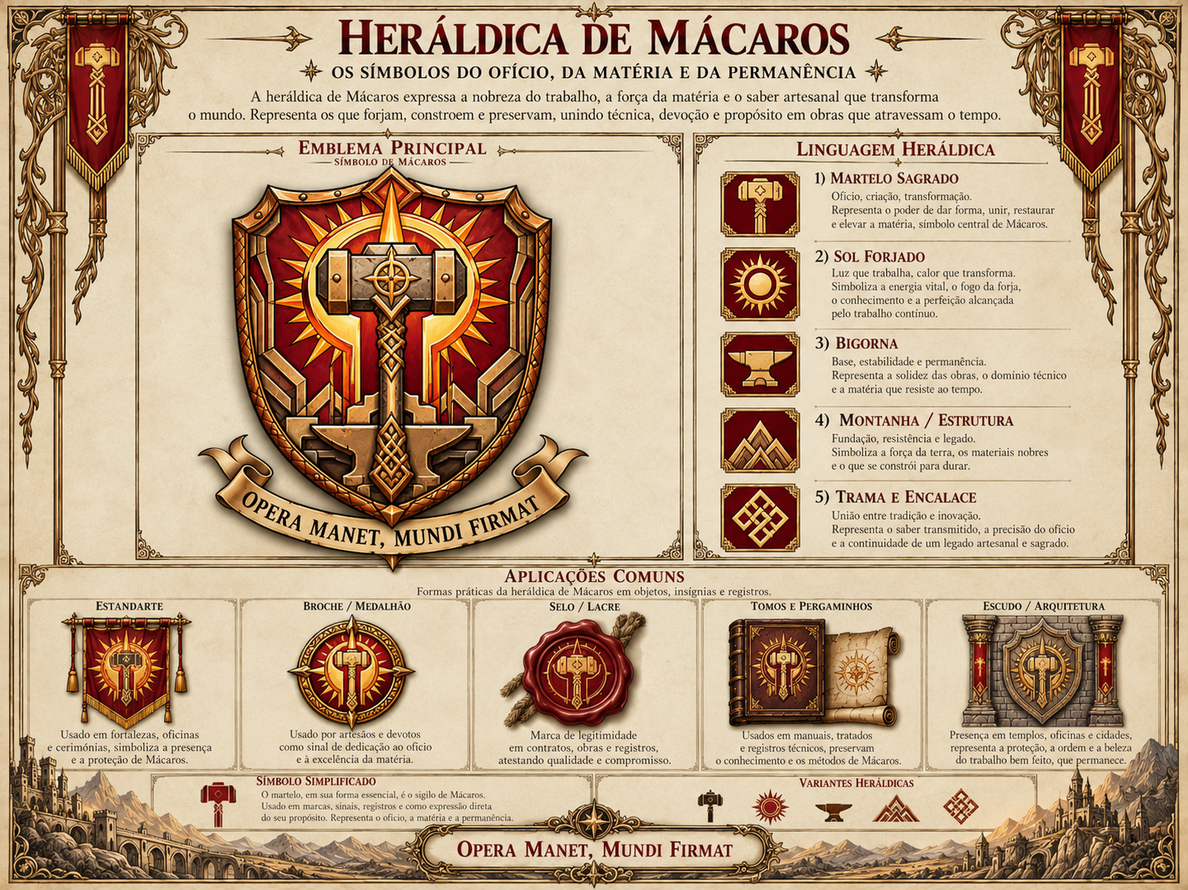
Heráldica de Mácaros — martelo, forja, estrutura e permanência em vermelho, bege, laranja e marrom.
O símbolo central de Mácaros é o martelo. Entre Paladinos, ele aparece com frequência como um pequeno pingente ritual usado ao pescoço: uma peça simples, pesada e reconhecível, que funciona como relicário da tradição. O martelo carregado pelo devoto é simbólico; quando um milagre exige a ferramenta divina, Mácaros manifesta um Martelo Espectral, luminoso e temporário, que existe apenas enquanto a autoridade do deus está operando.
A paleta mais recorrente usa vermelho, bege, laranja e marrom, combinados a ferro, aço, bronze e couro. Não existe uniforme obrigatório. O elemento comum é a impressão de obra funcional: armaduras pesadas ou conjuntos mistos, placas reforçadas, juntas protegidas, rebites, emendas e substituições visíveis. Reparos bem feitos não são escondidos; são parte da história material da peça.
A estética não exige que todo Paladino pareça um ferreiro de oficina. Aventais, tenazes e ferramentas só aparecem quando há motivo prático. A silhueta desejada é a de um combatente sagrado amplo, estável e bem protegido. Capas tendem a ser curtas ou presas de forma que não interfira no movimento. Gravações, padrões de rebites, placas herdadas e marcas de manutenção podem funcionar simultaneamente como ornamento e registro de procedência.

7.2 Motor — Zelo de Mácaros
Valor é o recurso paladinesco comum, com teto normal 5. O Paladino de Mácaros o gera por três vias. A tradição é deliberadamente confiável: numa rodada ideal, ele pode reparar, atacar e ser efetivamente protegido, convertendo trabalho funcional em combustível para técnicas caras.
Reparo
Motor • gatilho passivo
Quando Litânia do Reparo restaurar efetivamente a Integridade de uma peça de armadura, gere +1 Valor. Reparar uma peça já Íntegra não gera Valor.
Confrontação
Motor • passivo • máximo: 1 vez por rodada
Na primeira vez por rodada em que você causar dano a um inimigo com uma arma, com o Martelo Espectral ou com um efeito ofensivo desta tradição, gere +1 Valor.
Resistência
Motor • passivo • máximo: 1 vez por rodada
Na primeira vez por rodada em que sua armadura, ou a armadura de um aliado protegido por um efeito seu, reduzir efetivamente dano recebido, gere +1 Valor. O gatilho ocorre mesmo se a mesma instância também deteriorar a Integridade da peça; o importante é que a obra tenha funcionado antes de ceder.
Litânia do Reparo
Ação Menor • alcance: toque • teste: 2d10 + Gnose vs CD 10 • custo: —
Escolha uma peça de armadura ao menos Avariada. Em sucesso, melhore sua Integridade em 1 estágio: Quebrada → Avariada → Íntegra. Se a restauração for efetiva, gere +1 Valor pelo gatilho Reparo.

7.3 Proteção, provocação e leitura da obra
Projetar Escudo
Reação • alcance: 5 PM • custo: 1 Valor • duração: até o fim do turno
Quando um aliado no alcance for ameaçado por um ataque, projete sobre ele a proteção de Mácaros. O aliado recebe +1d6 de Defesa durante a duração.
Litânia do Desafio
Ação Menor • área: raio de 5 PM • custo: 1 Valor • duração: até o início do próximo turno do Paladino
Cada inimigo afetado, no início do próprio turno, resolve 2d10 + Bônus de CHA contra 2d10 + Gnose do Paladino. Em falha, deve usar sua Ação Principal para atacar o Paladino se possuir uma forma válida de fazê-lo. Combatentes corpo a corpo deslocam-se involuntariamente apenas o necessário para alcançar uma posição válida de ataque; esse deslocamento não provoca Ataque de Oportunidade. Atacantes à distância podem permanecer onde estão. Em sucesso, agem normalmente.
Sussurro do Deus Forjador
Ação Menor • alcance: 15 PM • teste: 2d10 • limite: 1 vez por inimigo por cena • máximo: 2 falhas reveladas
Peça a Mácaros que revele uma falha estrutural numa armadura visível. Role 2d10: 1–5, nenhuma falha; 6–7, pernas; 8–10, braços; 11–15, torso; 16–19, cabeça; 20 natural, role duas vezes adicionais e revele até duas falhas distintas, ignorando resultados sem falha. Uma região revelada sofre −1d6 de Defesa contra ataques localizados naquela região até o fim da cena. Se um resultado indicar uma região sem armadura, role novamente.

7.4 Armas, dano estrutural e vandalismo
Arma Zelosa
Ação Menor • pessoal • custo: 2 Valor • duração: até o início do próximo turno
Abençoe a arma empunhada. Durante a duração, seus ataques com ela causam +2d6 do mesmo tipo de dano da arma.
Heresia do Vandalismo
Passiva • duração das marcas: até serem consumidas ou até o fim do combate
Sempre que um inimigo fizer uma peça de armadura sua ou de um aliado perder 1 estágio de Integridade, ele recebe 1 Marca de Vândalo. As Marcas se acumulam. Se uma mesma ação deteriorar mais de uma peça ou remover mais de um estágio, gere 1 Marca para cada peça e para cada estágio efetivamente perdido.
Punição ao Vândalo. Ao declarar um ataque com arma contra um inimigo marcado, escolha quantas Marcas deseja consumir. Para cada Marca consumida, após resolver o ataque atual, realize imediatamente 1 ataque adicional com a mesma arma contra o mesmo alvo. As Marcas são gastas mesmo se o ataque falhar. Se o alvo morrer antes de toda a sequência terminar, os ataques restantes são perdidos. Heresia do Vandalismo não gera Valor por si só.
Desprezo pelo Desleixo
Ação Menor • pessoal • custo: 3 Valor • duração: até o fim do turno
Abençoe sua arma com o desprezo de Mácaros por obras mal cuidadas. O próximo ataque realizado com ela recebe Quebrar Armadura. Quebrar Armadura: se o ataque atingir uma região protegida por armadura, a peça perde 1 estágio de Integridade independentemente da Severidade do dano ou de sua Resistência Estrutural.
Maldição da Ressonância
Ação Menor • alcance: 3 PM • custo: 3 Valor • duração: 2 rodadas
Escolha uma criatura. Durante a duração, sempre que um ataque seu fizer uma peça da armadura do alvo perder 1 estágio de Integridade, a região corporal protegida por aquela peça piora imediatamente 1 estágio em seu estado físico. Uma mesma região corporal pode piorar por esta habilidade no máximo 1 vez por rodada.
Singularidade Metálica
Ação Menor • pessoal • custo: 5 Valor • duração: até o fim do turno
Comprima toda a proteção que o cerca em potência ofensiva. Até o fim do turno, todos os ataques realizados com sua arma recebem dano adicional igual à sua Defesa atual. Esse dano adicional possui o mesmo tipo de dano da arma e integra a mesma instância de dano do ataque. A Defesa usada por Singularidade Metálica é determinada no momento em que cada ataque é resolvido. A habilidade não consome nem reduz sua Defesa.

7.5 Distribuição de carga e provação
Distribuição de Carga
Reação • alcance: 5 PM • custo: 3 Valor
Gatilho: um aliado no alcance é atingido, antes de qualquer mitigação de dano. Divida o dano bruto da instância entre você e o alvo tão igualmente quanto possível; se o valor for ímpar, o ponto excedente permanece com o alvo original. Depois da divisão, cada criatura resolve sua própria parcela separadamente com sua própria Defesa, Resistências e demais efeitos de mitigação.
Defesa Valorosa
Ação Menor • pessoal • custo: X Valor • duração: até o início do próximo turno
Escolha X ao ativar. Receba +2X de Defesa durante a duração. O custo é pago integralmente na ativação.
Rito da Têmpera
Ação Principal • área: raio de 5 PM • teste de invocação: 1d20 + Gnose vs CD 16 • custo: — • duração: até o início do próximo turno
Em sucesso na invocação, cada inimigo na área resolve 2d10 + Bônus de CHA contra 2d10 + Bônus de CHA do Paladino. Em falha, fica Provocado durante a duração. Uma criatura Provocada deve usar sua Ação Principal para atacar o Paladino se houver uma forma válida; combatentes corpo a corpo deslocam-se involuntariamente apenas o necessário para alcançar uma posição válida, sem provocar Ataques de Oportunidade, e atacantes à distância podem atacar de onde estão.
Durante o Rito, cada criatura Provocada pode gerar +1 Valor quando atacar o Paladino, no máximo 1 vez por turno daquela criatura. Este gatilho ignora o limite normal da fonte defensiva de Valor e não exige que o ataque acerte ou cause dano: o mérito está em colocar a obra à prova.
Forma Perfeita
Ação Principal • pessoal • custo: 5 Valor • duração: 3 rodadas
Restaure sua armadura imediatamente a Íntegra. Enquanto Forma Perfeita estiver ativa, sempre que sua armadura reduzir dano proveniente de um ataque, o atacante sofre Dano Mágico igual ao valor efetivamente mitigado pela armadura + [Bônus de CHA]d4. Fontes ambientais e efeitos que não sejam ataques não disparam a reflexão.

7.6 Ação Heroica — Forja Celestial
Forja Celestial
Ação Heroica • Ação Principal • 1/dia • área: raio de 5 PM
Mácaros abre sua Forja Celestial sobre o Paladino e seus aliados na área. Todas as armaduras dos afetados são imediatamente restauradas a Íntegras. Role [Bônus de CHA]d6 uma única vez; todos os aliados afetados recebem o resultado como bônus de Defesa por 2 rodadas.
Além disso, cada aliado afetado escolhe uma Arma Cadente de Mácaros e a equipa imediatamente, sem requisito de STR. A arma usa Bônus de CHA do portador como Potência de dano, permanece até o fim do próximo turno do Paladino e então desaparece. Cada criatura faz sua escolha apenas uma vez por ativação.
Arma Cadente | Perfil | Dano Base | Tipo | Propriedade
Espada Cadente | 1 mão • Alcance 2 PM | 36 | Corte | Mudança de Trajetória: 1 vez por turno, ao falhar um ataque, repita-o; em acerto, cause metade do dano normal.
Martelo Cadente | 2 mãos • Alcance 3 PM • Manejo −2 | 45 | Impacto | Zona de Impacto: os golpes manifestam uma área de impacto de raio 3 PM ao redor do alvo principal.
Alabarda Cadente | 2 mãos • Alcance 4 PM • Manejo −1 | 42 | Corte / Impacto | Fura e Puxa: Ação Menor; DEX vs DEX para puxar um inimigo no alcance em sua direção, sem dano adicional.
Picareta Cadente | 1 mão • Alcance 2 PM | 30 | Perfuração | Escavar: Ação Menor; até o início do próximo turno, conte como sob Cobertura Parcial em todas as direções.
Lança Cadente | Alcance 5 PM • arremessável | 40 | Perfuração | Sem penalidade de precisão por distância. Invocar Lança: Ação Menor, retorno à mão; inimigos na trajetória testam DEX ou sofrem o dano normal.

7.7 Cheat Death — Reivindicação Divina
Reivindicação Divina
Cheat Death • 1/dia • área: raio de 5 PM • duração: até o fim do próximo turno
Quando sua morte fosse se consolidar, retorne a 1 PV. Uma aura de Mácaros irrompe ao seu redor. Role 10 + [Bônus de CHA]d6. Cada inimigo na área perde até esse valor da Defesa atualmente fornecida por sua armadura; uma criatura nunca pode perder mais Defesa do que sua armadura efetivamente fornece. Some toda a Defesa roubada dessa forma e receba o total como Defesa adicional durante a duração.
No fim do seu próximo turno, toda a Defesa roubada retorna aos respectivos inimigos e o bônus desaparece. A habilidade não cura PV além do retorno a 1 PV e não impede que Singularidade Metálica use a Defesa temporariamente adquirida enquanto a duração estiver ativa.

7.8 Progressão — Mácaros
Nível | Ganho
1 | Relicário / Martelo Espectral de Mácaros, Zelo de Mácaros e Litânia do Reparo
2 | Projetar Escudo
3 | Litânia do Desafio
4 | Sussurro do Deus Forjador
5 | Arma Zelosa
6 | Heresia do Vandalismo
7 | Desprezo pelo Desleixo
8 | Maldição da Ressonância
9 | Singularidade Metálica
10 | Distribuição de Carga
11 | Defesa Valorosa
12 | Rito da Têmpera
13 | Forma Perfeita
14 | —
15 | —
16 | —
17 | —
18 | —
19 | Forja Celestial — Ação Heroica
20 | Reivindicação Divina — Cheat Death

8. Estado de playtest e pendências
- Ardano: stress-testar Expurgo Explosivo contra grupos densos; a cadeia é intencionalmente explosiva, mas cada Marca detona apenas uma vez por uso e o escape precisa permanecer um counterplay real.
- Ardano: observar se o Avatar de 3 rodadas produz overdrive suficiente sem tornar Valor irrelevante; Chama Azul inextinguível, Ação Menor extra e Contrição em área devem acelerar o motor existente, não criar um segundo motor.
- Ardano: N17 e N18 permanecem deliberadamente vazios. O kit é considerado completo no N16; só preencher esses níveis se playtest revelar lacuna real.
- Mistério: observar a velocidade de geração de Valor quando Investida, Ceder Proteção e Proteger os Caídos aparecem na mesma rodada; stress-testar Cadência contra alvos com muitas Marcas.
- Mistério: área exata do Punho de Asterath permanece em playtest; CD 12 da Coluna de Luz e CD 14 da Ressurreição Heroica também devem ser observadas.
- Oathkeeper: observar a frequência real de transgressões das quatro Leis Emergentes sem impor regra artificial de variedade.
- Oathkeeper: Sentença Final possui teto natural atual de 50% dos PV máximos brutos, pois existem cinco tipos de Marca; o dano ainda passa por Resistência Mágica.
- Oathkeeper: avaliar em mesa se Isometria Marcial encontra oportunidades suficientes contra combatentes corpo a corpo; se não encontrar, revisar a forma da técnica antes de reduzir custo.
- Mácaros: N14–N18 permanecem deliberadamente vazios nesta versão. O kit fundamental deve aparecer cedo; níveis altos não serão preenchidos apenas por simetria.
- Mácaros: Reivindicação Divina pode produzir valores extremos de Defesa quando ativada cercada por inimigos fortemente armadurados. Isso é intencional: a janela dura apenas até o fim do próximo turno e o Paladino permanece com 1 PV.
- Mácaros: Singularidade Metálica deve permanecer forte quando combinada com Defesa Valorosa, Marcas de Vândalo e Reivindicação Divina. O risco e o setup, não um teto artificial de dano, são o principal contrajogo.
- Mácaros: observar Heresia do Vandalismo contra chefes que causam múltiplas perdas de Integridade; o acúmulo é intencional e serve de combustível para turnos de execução.
- Mácaros: stress-testar a cadência de Valor em rodadas ideais com Reparo, Confrontação e Resistência; o teto de 5 deve continuar obrigando gasto frequente.
- Progressão: níveis sem habilidade exclusiva são intencionais. Novas técnicas só devem ser inseridas se playtest revelar uma lacuna real.

9. Princípio de design desta versão
O Paladino deve produzir picos fortes quando suas condições aparecem. O balanceamento não deve vir de transformar todo efeito em uma versão moderada, mas de preservar setup, risco, custo de oportunidade e contrajogo legível. Mistério intervém. Oathkeeper legisla. Ambos protegem — mas nenhum deve jogar como o outro. Em Ardano, o pico nasce de preparação legível: desmontar defesas, distribuir Marcas e converter o agrupamento inimigo numa reação em cadeia, sem apagar a importância de armadura, posicionamento e escape. Em Mácaros, a pressão inimiga alimenta manutenção, resistência e retaliação; dano estrutural cria Vândalos, Defesa pode ser convertida em força ofensiva e o grande finisher exige que o Paladino tenha sobrevivido ao próprio setup.

